Тема «Материаловедение» 5 класс
Учитель Ирина Юрьевна Носкова

Задание 1. Заполни таблицу
Текстильные волокна

Химические волокна
Натуральные волокна

Задание 2. Определи вид переплетения тканей.
https://learningapps.org/watch?v=pf7rk91mk21
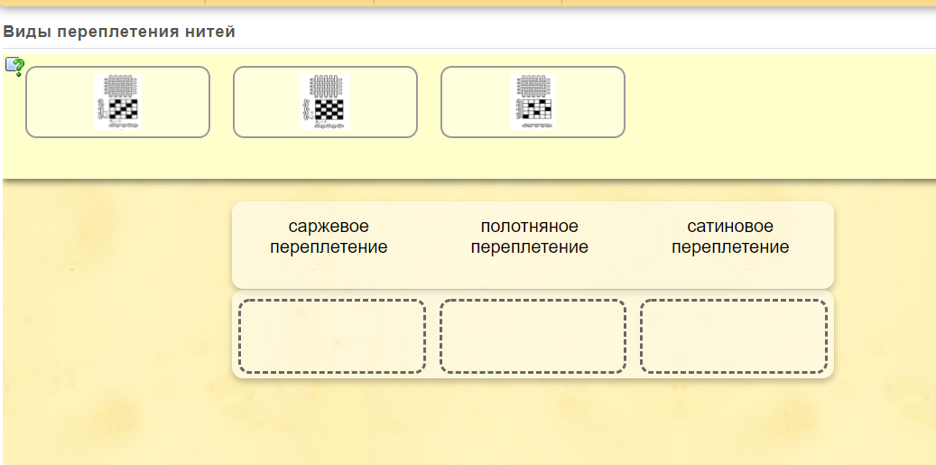

Задание 3. Кроссворд. Выполнив все задания правильно получится ключевое слово
https://learningapps.org/display?v=ponjfkahn21

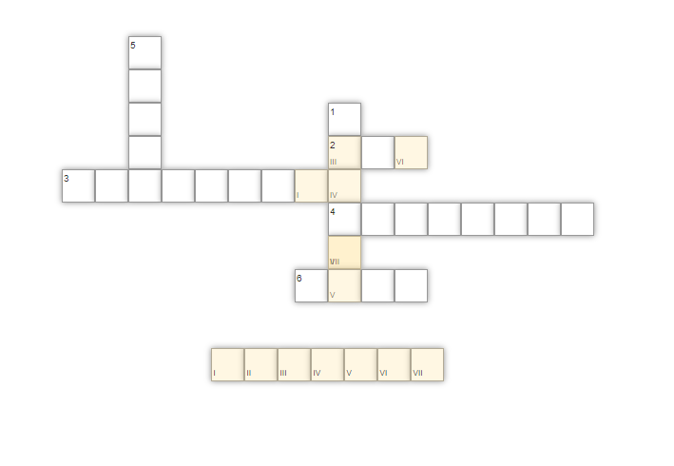

Задание 4. Отличительные признаки лицевой и изнаночной сторон ткани. Заполни пропуски
Технические узелки, ворсинки располагаются на……стороне.
……..сторона имеет ровную, гладкую, блестящую поверхность.
На ……….стороне четко виден печатный рисунок.
На ….. стороне печатный рисунок виден недостаточно чётко.
https://learningapps.org/watch?v=p0c46gw5t21

Задание 5. Соотнеси
https://learningapps.org/watch?v=p6e3xd2jc21 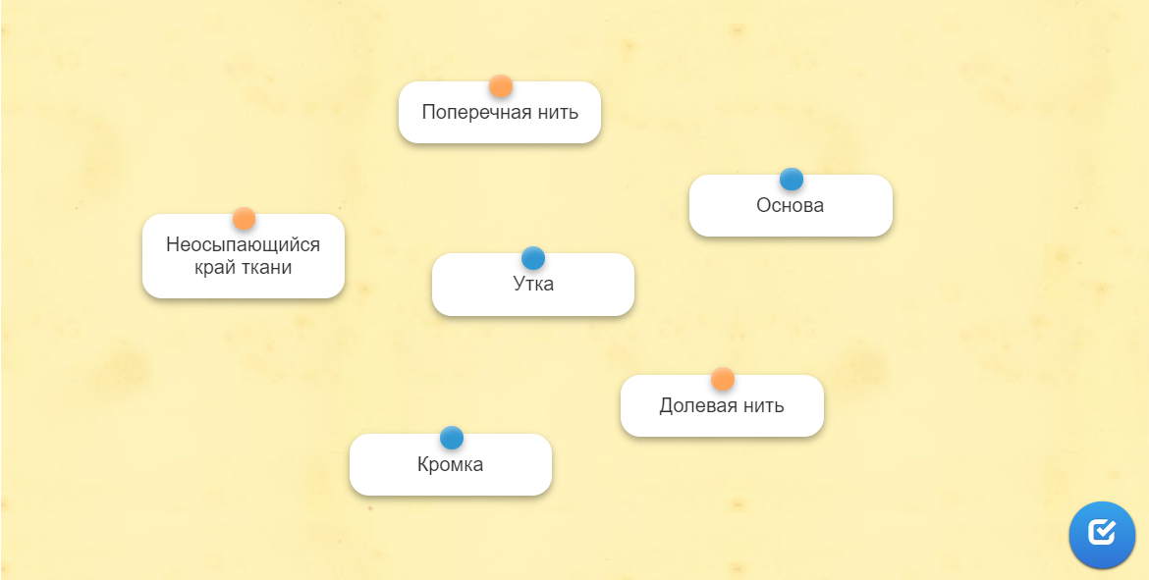
Задание 6. Выбери правильный ответ
https://learningapps.org/watch?v=pm26h9z7t21
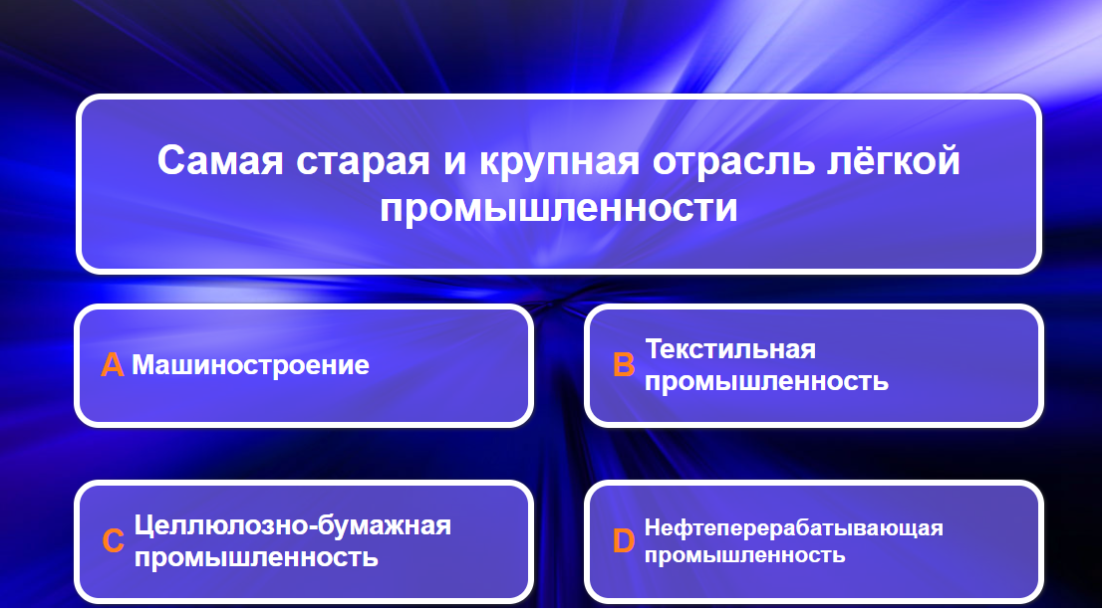
Задание 7. Укажи цифрами последовательность процессов при производстве ткани.
https://learningapps.org/watch?v=pg9mscsyn21

